**Organización electoral**

**Instrucción:** realizar interactividad de 4 puntos calientes con la plantilla: [Edge](https://bit.ly/2TZq5Cx) 6 ítems conceptos (poner Organización electoral en el centro y retirar las demás palabras en inglés) son 4 puntos que despliegan información + ícono o imagen. Si hay plantilla similar se puede reemplazar. Va el título + introducción + instrucción para el estudiante. Al final se debe poner la referencia, está en color azul.

**El título IX de la Constitución consagra los asuntos relacionados con las elecciones y la organización electoral, estableciendo los principios generales del régimen electoral donde se desarrolla un marco normativo que se conoce como derecho electoral y una estructura administrativa encargada de aplicar este régimen con autonomía frente a las demás las ramas del poder público.**

***Haga clic en cada personaje para ampliar la información:***



**ORGANIZACIÓN ELECTORAL**

1. (<https://bit.ly/2vD4Gpy> - ISS_15187_07871)

El artículo 120 de la Constitución señala que: “La organización electoral está conformada por el Consejo Nacional Electoral, por la Registraduría Nacional del Estado Civil y por los demás organismos que establezca la ley. Tiene a su cargo la organización de las elecciones, su dirección y vigilancia, así como lo relativo a la identidad de las personas”.(Consejo Superior de la Judicatura, 2010).

2. ([https://bit.ly/2QqkrY8 - IST_21848_00514](https://bit.ly/2QqkrY8%20-%20IST_21848_00514))

El Consejo Nacional Electoral es el órgano superior de la organización electoral, integrado por el número de miembros que determine la ley, su composición debe reflejar la estructura política del Congreso. Entre sus principales funciones están:

* Ejercer la suprema inspección y vigilancia de la organización electoral.
* Elegir y remover al registrador nacional del estado civil.
* Velar por el cumplimiento de las normas sobre partidos y movimientos políticos. Art. 265 CPC.

3. ([https://bit.ly/2IZBnQU - IST_20425_91162](https://bit.ly/2IZBnQU%20-%20IST_20425_91162))

La Registraduría Nacional del Estado Civil es el organismo ejecutor de las funciones de la organización electoral, se encarga de:

* Organizar y vigilar el proceso electoral.
* Señalar y supervisar el trámite para la expedición de las cédulas de ciudadanía y tarjetas de identidad. Sus funciones las ejecuta a través de:
* Registraduría Nacional del Estado Civil.
* Registradurías distritales.
* Registradurías municipales.

**4. Sistema electoral (redibujar se anexan textos)**

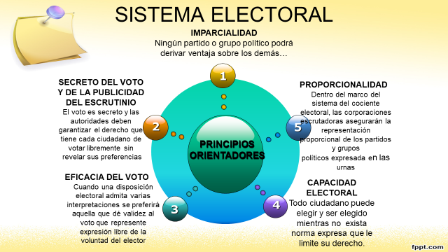

**Elaborada a partir de la Ley 96 de noviembre de 1985.**

**ANEXOS**

**EL SISTEMA ELECTORAL**

Principios orientadores

**IMPARCIALIDAD**

Ningún partido o grupo político podrá derivar ventaja sobre los demás.

**EFICACIA DEL VOTO**

Cuando una disposición electoral admita varias interpretaciones se preferirá aquella que dé validez al voto y que represente expresión libre de la voluntad del elector.

**PROPORCIONALIDAD**

Dentro del marco del sistema del cociente electoral, las corporaciones escrutadoras asegurarán la representación proporcional de los partidos y grupos políticos expresada en las urnas.

**SECRETO DEL VOTO Y DE LA PUBLICIDAD DEL ESCRUTINIO**

El voto es secreto y las autoridades deben garantizar el derecho que tiene cada ciudadano para votar libremente sin revelar sus preferencias.

**CAPACIDAD ELECTORAL**

Todo ciudadano puede elegir y ser elegido mientras no exista norma expresa que le limite su derecho.